(Pour information) GLPI - configurer l'API REST
Liens :
- https://docs.ametys.org/fr/plugins/glpi/v1/manuel-d-administration.html
- https://tic.gal/en/how-to-setup-glpi-api/

Activation de l'API REST
- se rendre dans le menu Configuration > Générale et choisir la rubrique API ;
- Cochez Activez la connexion avec un jeton externe ;
- Cliquez sur Sauvegardez.
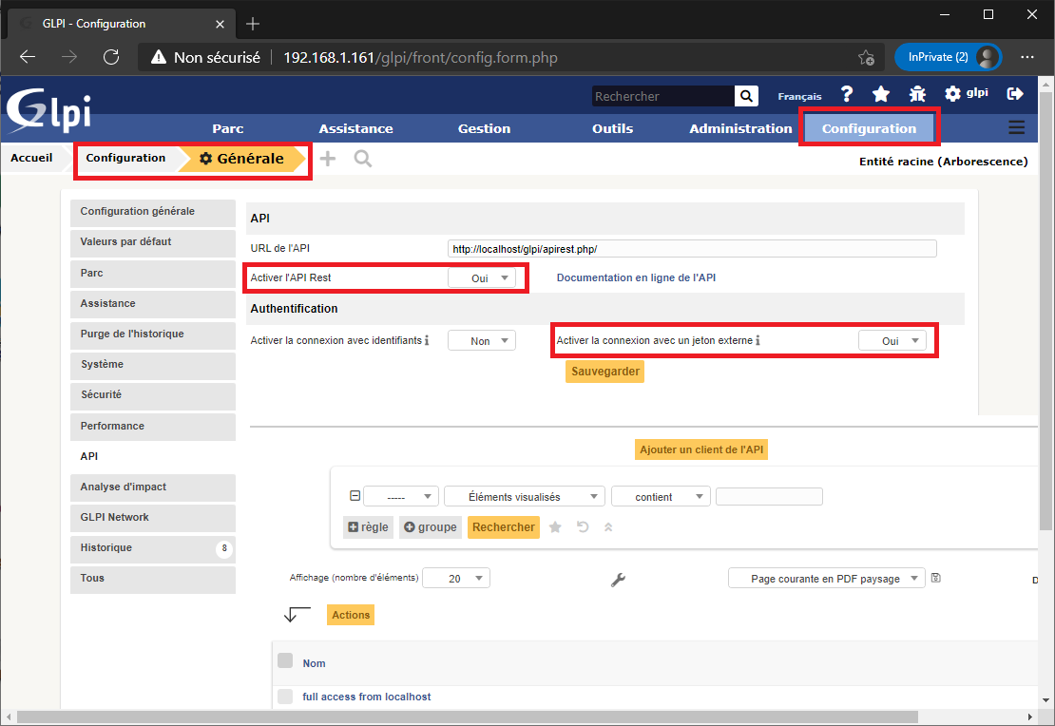
URL de l'API, une URL spécifique peut être choisie. Cette URL n'est pas forcément l'URL php permettant d'accéder à la documentation de l'API (apirest.php) Activer l'API Rest > Oui Activer la connexion avec un jeton externe > Ou

Retour Activité A8
- A8 - La gestion des configurations avec GLPI

